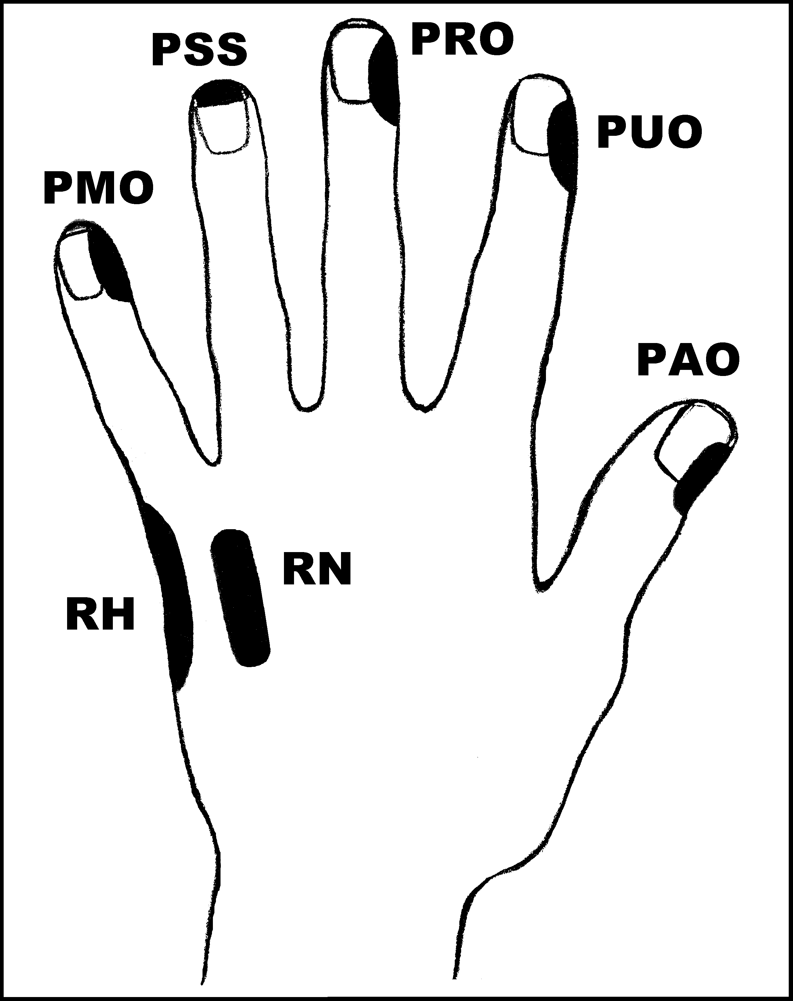
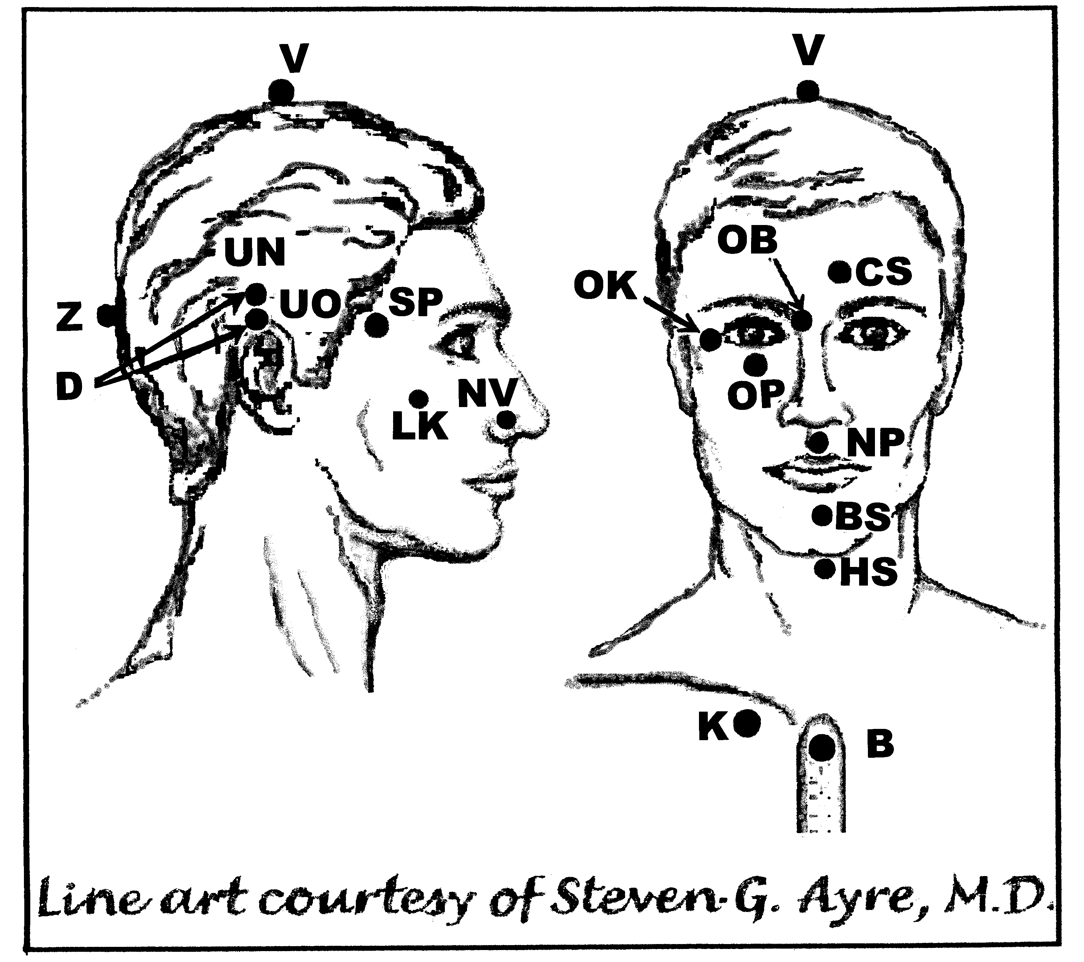
Předpisy na Arytmie – různé

Nejlépe aplikovat: 1 (rozednění – 12h nebo po západu slunce do 2h ráno)
UrV: 20 – K, ŽN

Poklepejte všechny předpisy min.1x denně 30 dnů.

Použijte pouze jednu z následujících dvou možností. Poklepávejte buď:
BS a NP 10x, RN 150x a všechny ostatní body 40x,
nebo BS a NP 15x, RN 225x a všechny ostatní body 60x

Předrecepty:

OP, NV, OK,OB, V, CS, K
BS, NP, NV, V, D, CS, Z, K
OK, OP, OB, PMO, PRO, PUO, CS, D, UN, UO, B, K
PMO, PRO, D, UN, CS, BS, OP, OB, OK, K

Předpis na Arytmie – různé

čistič energetického pole: UN, PMO, PRO, K (Poklepejte jednou při každé aplikaci)

odstraňovač symptomů: RH, PMO, PUO, OK, OP, RH, RN, K

